Отчет по лабораторной работе №1

*дисциплина: Операционные системы*

Морозова Ульяна Константиновна

Содержание

Выполнение лабораторной работы 1

Выводы 10

#### **Цель работы**

Целью данной работы является приобретение практических навыков установки операционной системы на виртуальную машину, настройки минимально необходимых для дальнейшей работы сервисов.

# Выполнение лабораторной работы

1.Заходим в терминал и переходим в каталог /var/tmp с помощью команды cd, создаем папку ukmorozova и запускаем VirtualBox. (рис. 01).

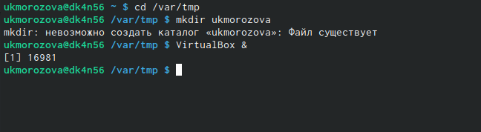

Консоль

1. Создаем новую виртуальную машину (рис. 02). Указываем необходимые характеристики. (рис. 03 - 04)
2. Добавляем оптический диск через “Носитель”. (рис. 05 - 06)
3. Запускаем нашу виртуальную машину. (рис. 07)
4. После запуска продолжаем настройку виртуальной машины. Выбираем английский язык (рис. 08 -09), и настраиваем все остальное (рис. 10 - 14).
5. После завершения настройки перезагружаем машину. (рис. 15 - 16) Создаем пользователя (рис. 17) и выполняем домашнее задание (рис. 18).

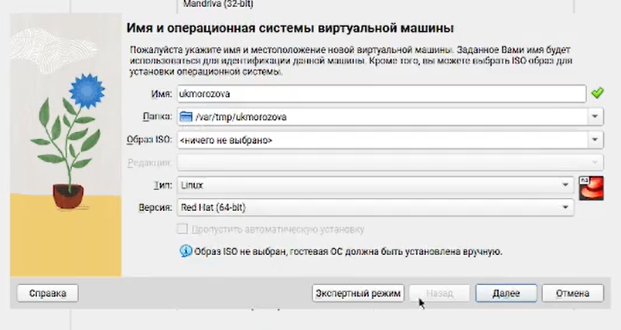

Создание вирт.машины

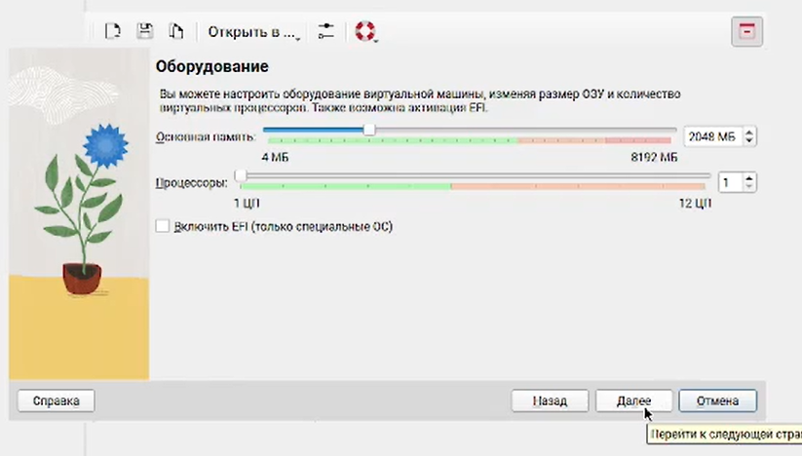

Память машины

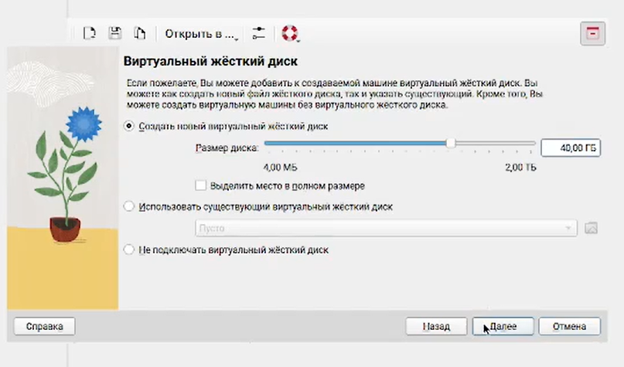

Основной диск

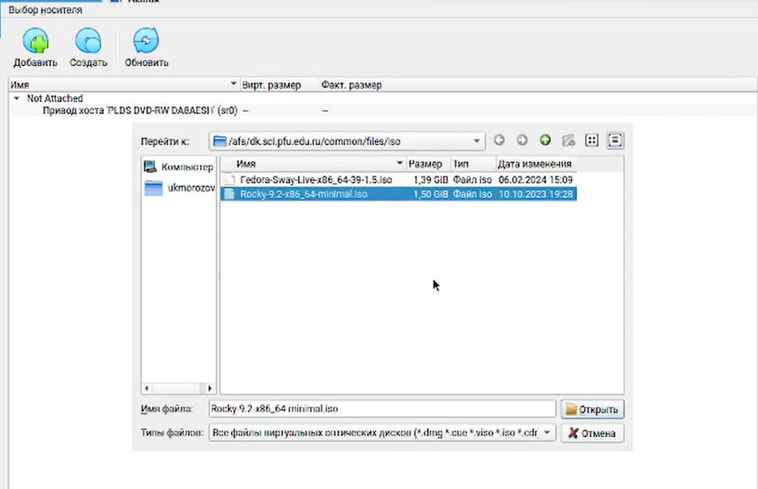

Носитель

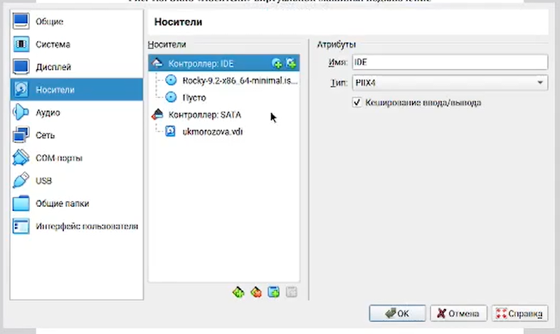

Оптический диск

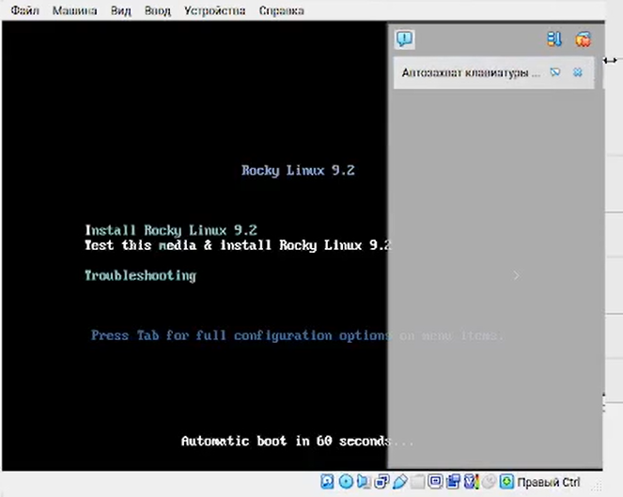

Запуск

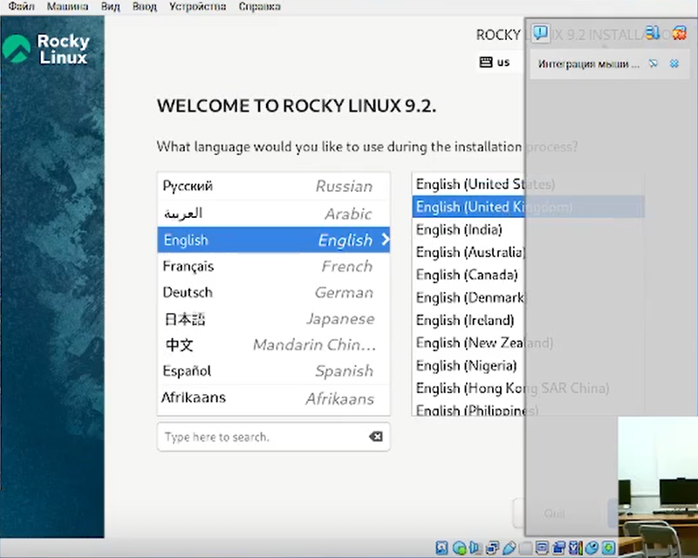

Выбор языка

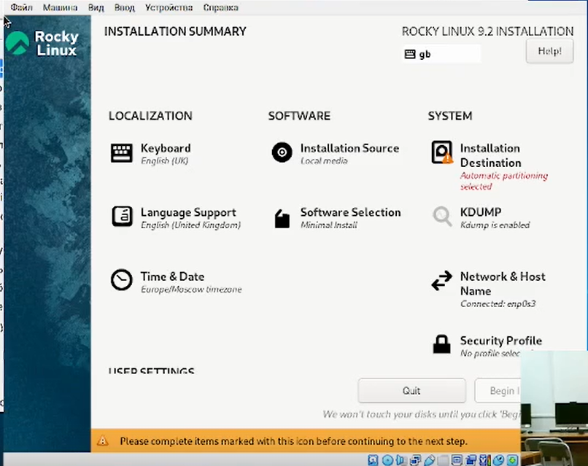

Настройка виртуальной машины

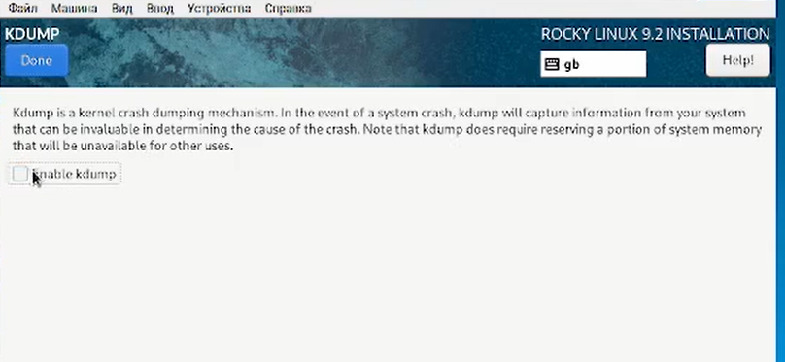

KDUMP

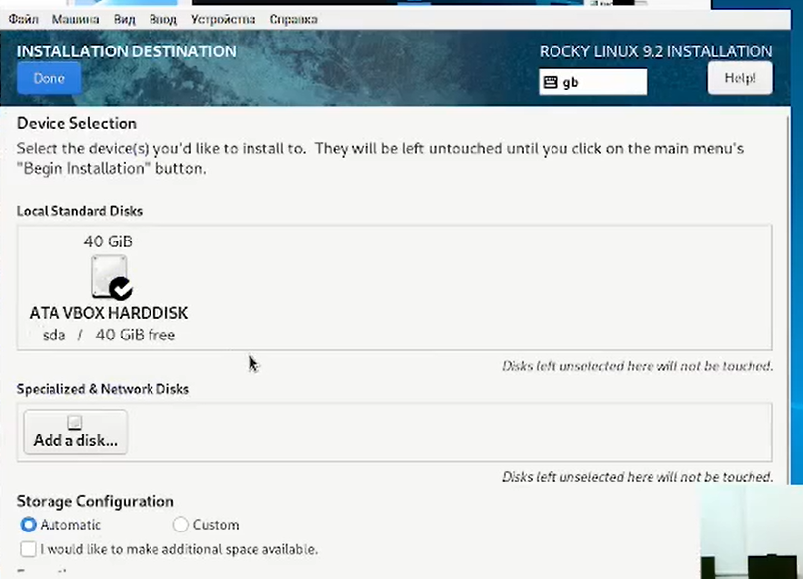

Место установки

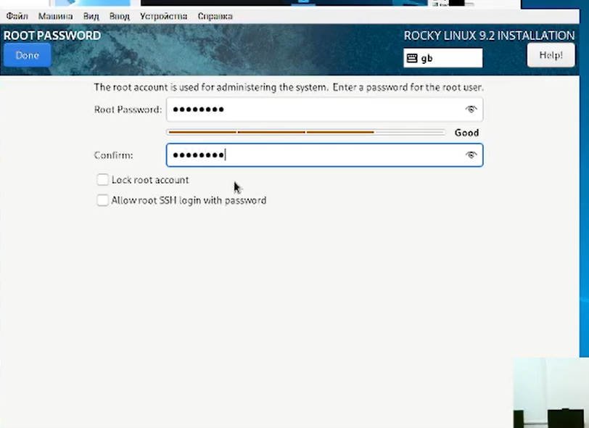

Пользователь

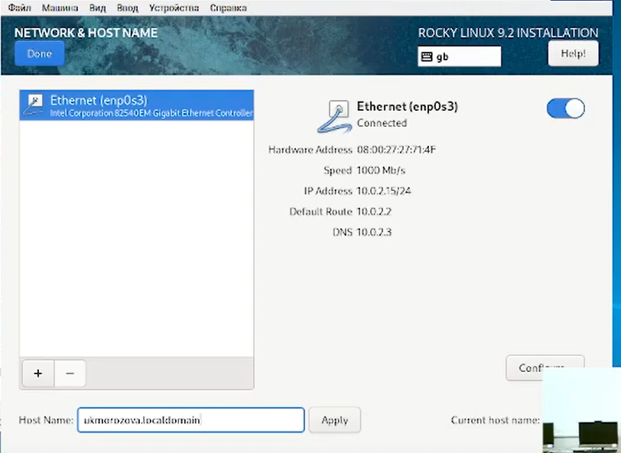

Сеть и имя узла

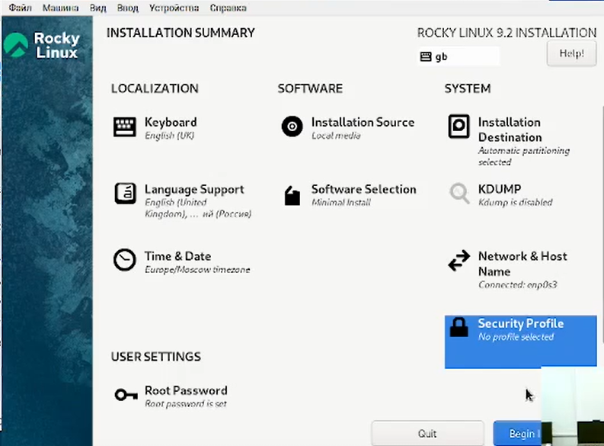

Завершение настройки

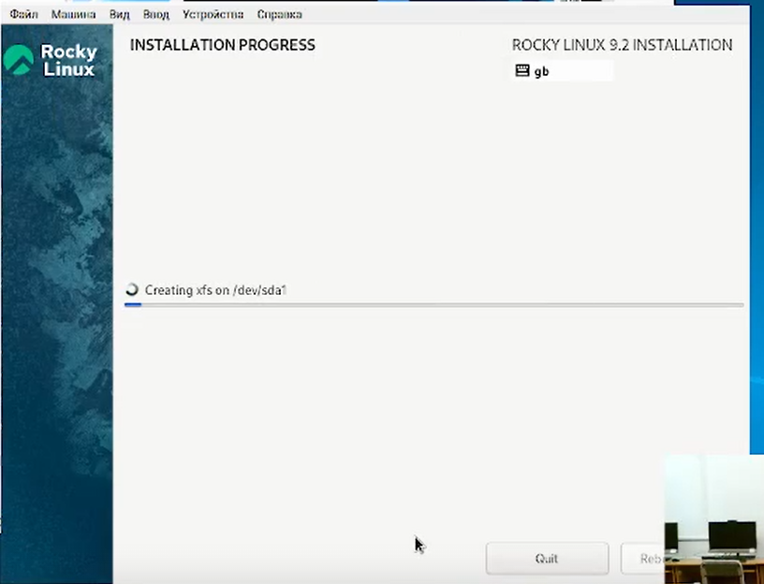

Запуск виртуальной машины

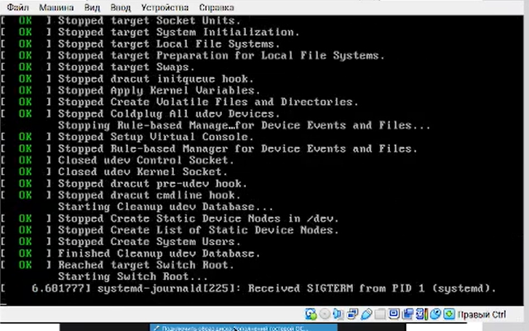

Перезагрузка

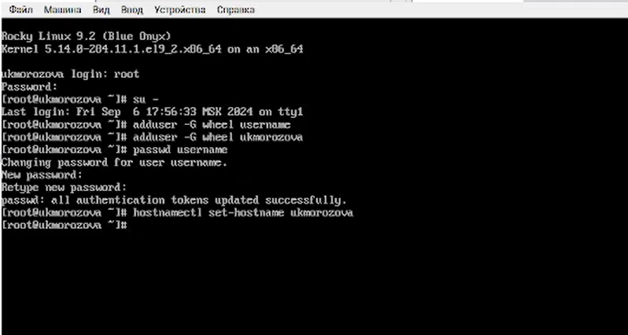

Создание пользователя

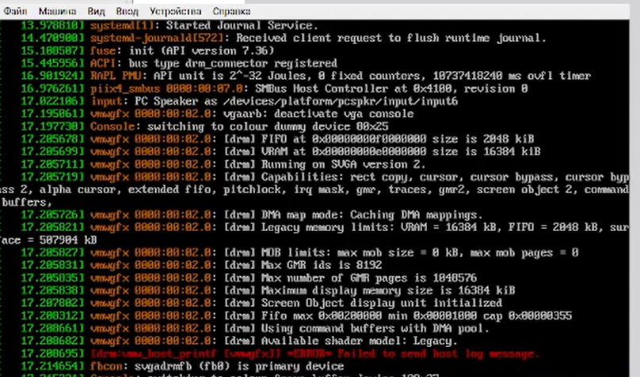

Домашнее задание

# Выводы

Мы приобрели практические навыки в установке операционной системы на виртуальную машину и настройке минимально необходимых для дальнейшей работы сервисов.